103學年度上學期一年級家庭教育課程
實施照片
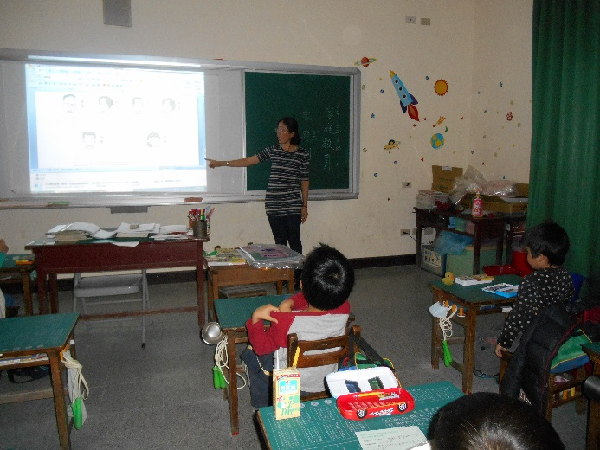 | 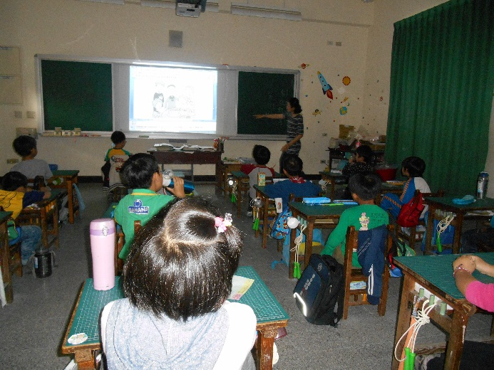
說明：老師介紹家庭成員的關係 | 說明：認識家中直系親屬的關係
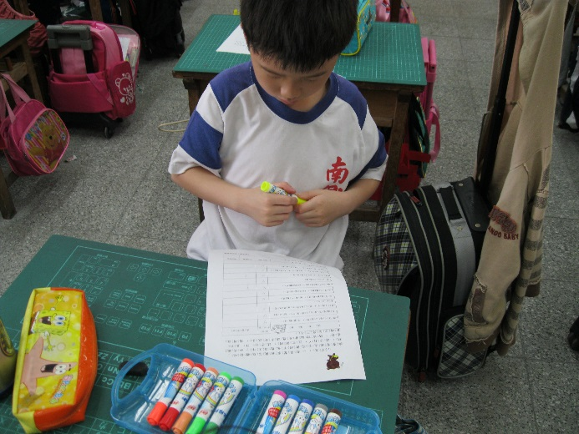 | 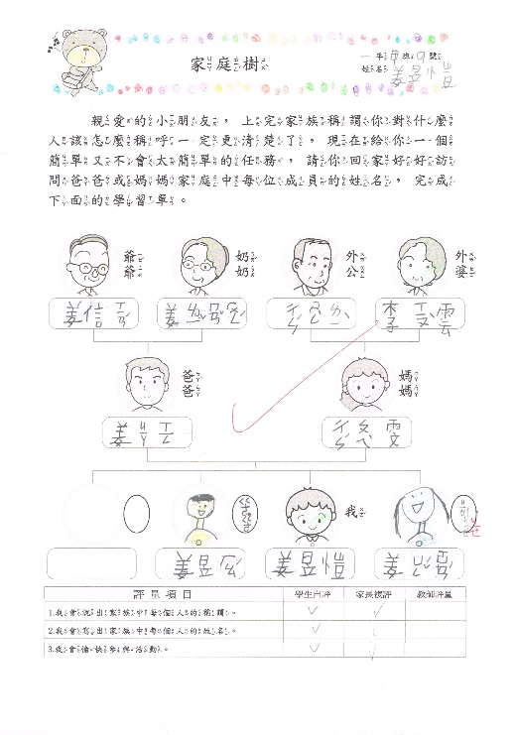
說明：認真完成學習單的書寫 | 說明：小朋友的學習單-家庭樹

103學年度下學期一年級家庭教育課程
實施照片
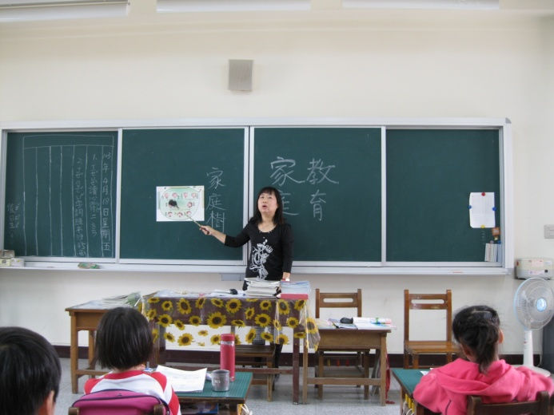 | 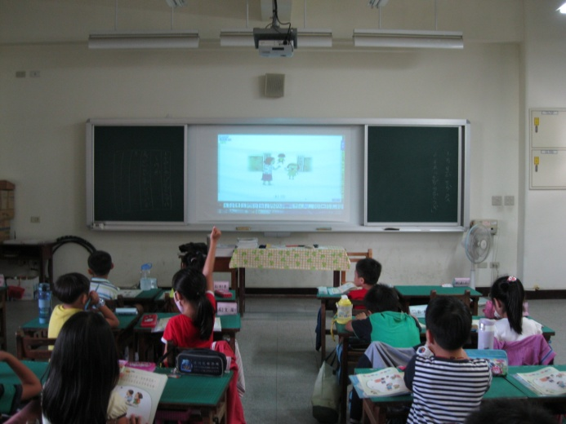
說明：老師介紹家中的長輩稱謂 | 說明：學生發表觀賞影片「家庭一天生活中的問候語」
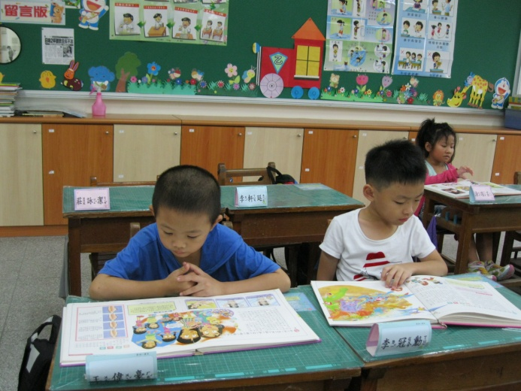 | 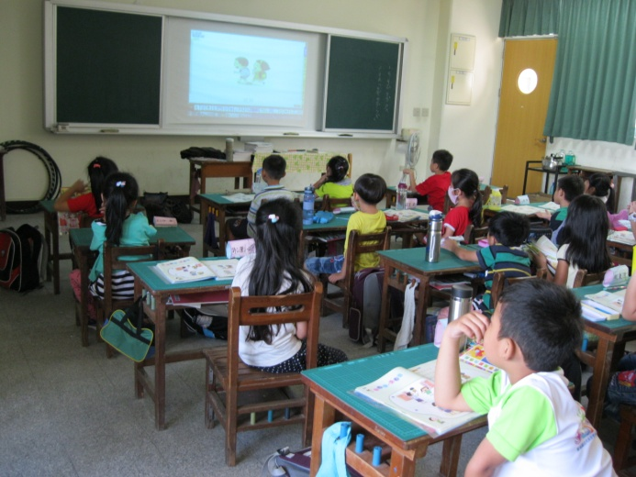
說明：閱讀「家庭教育」相關的繪本 | 說明：觀賞影片學習「家庭一天生活中的問候語」

